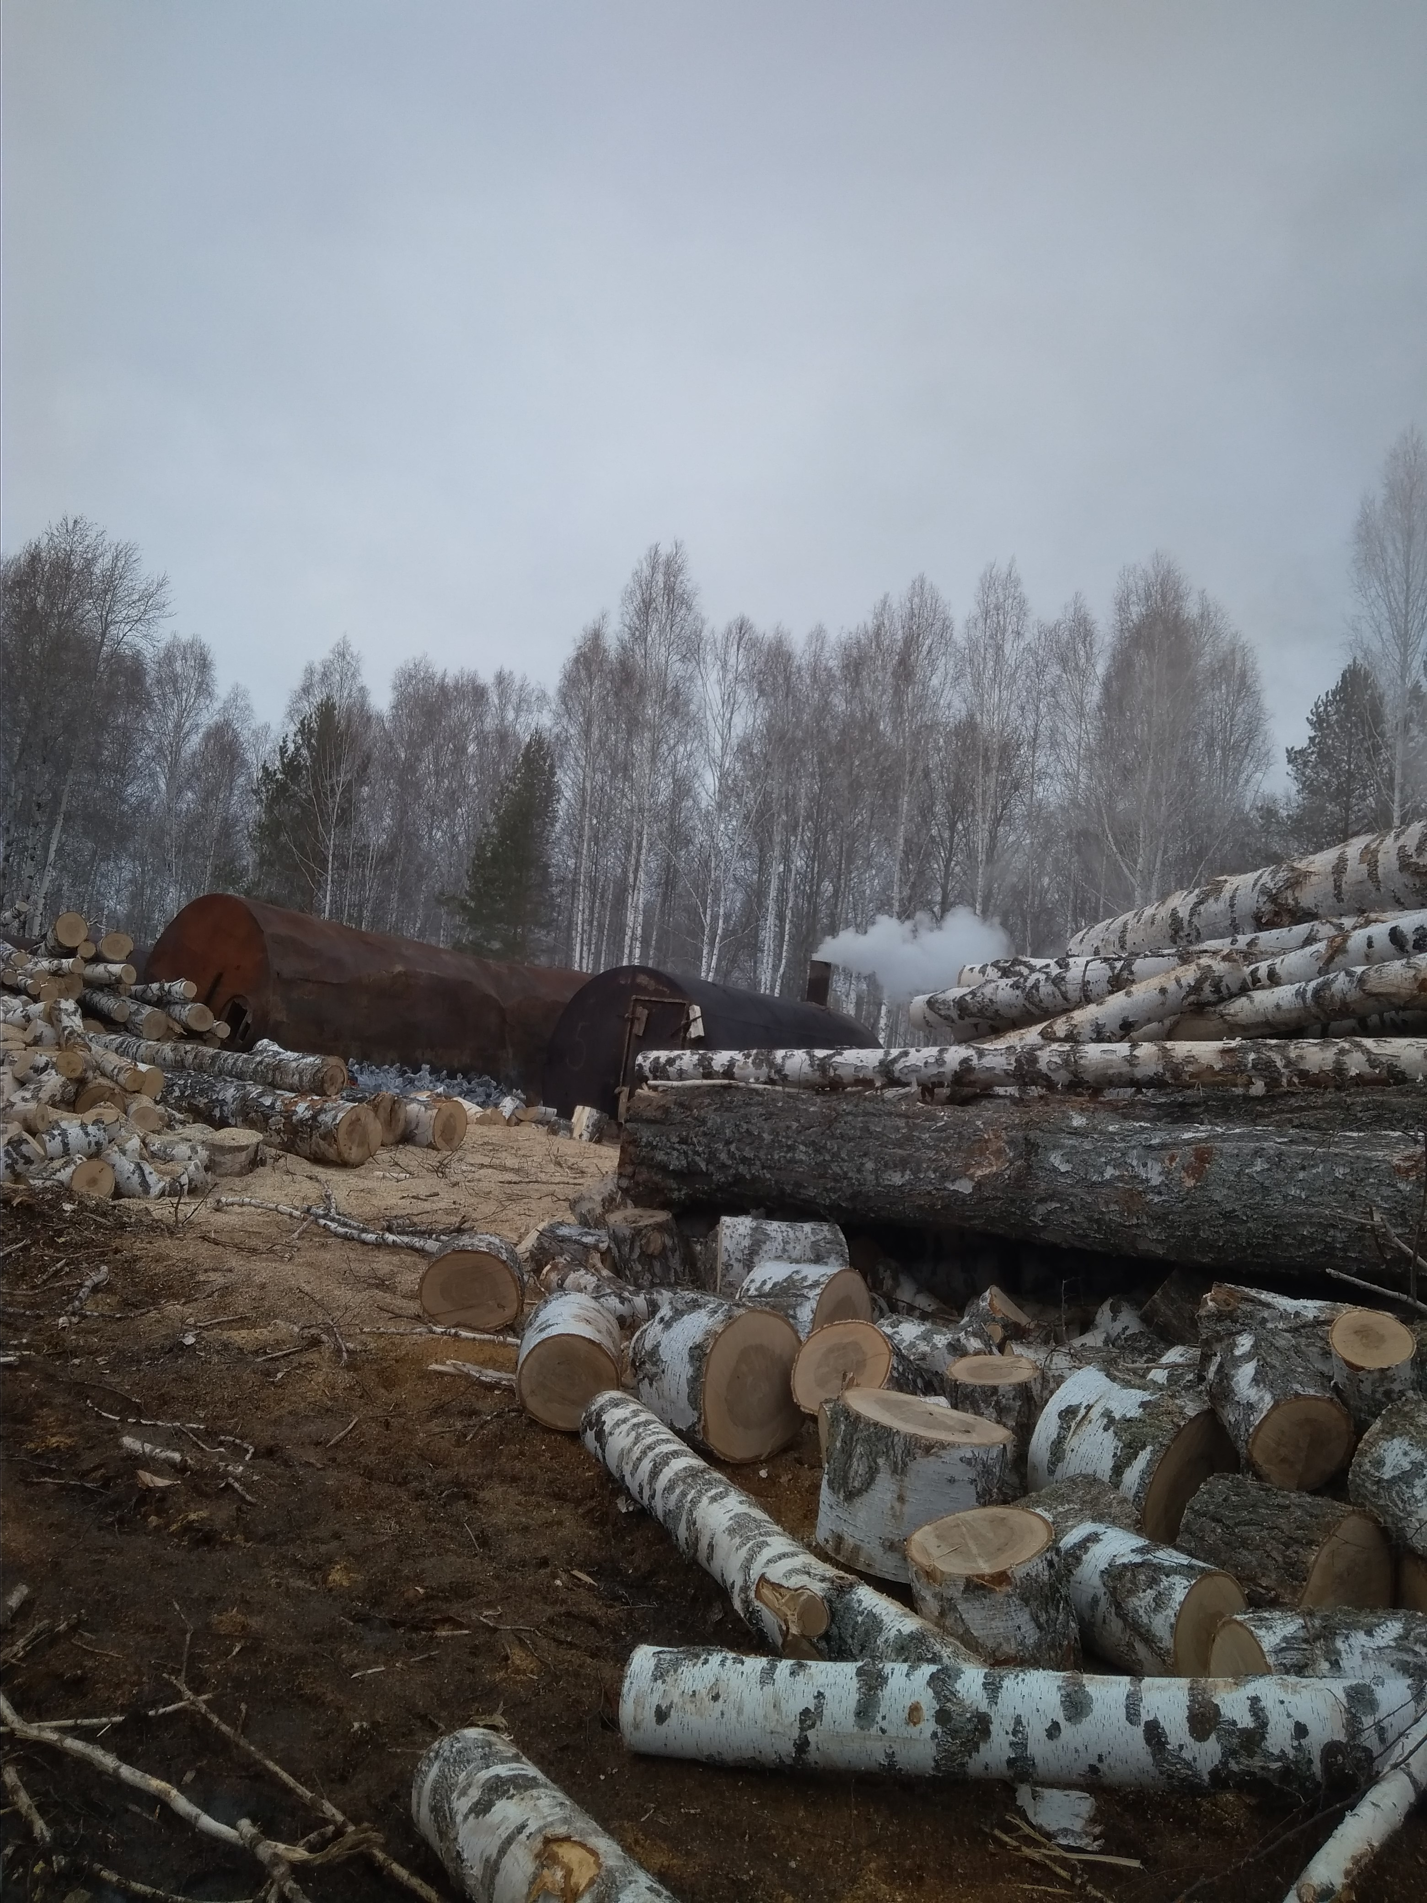Прокуратура Шегарского района выявила факт самовольного захвата земельного и лесного участка
Прокуратура Шегарского района провела проверку исполнения земельного и лесного законодательства ООО «ЛесСнаб».
Проверкой установлено, что ООО «ЛесСнаб» на территории района осуществляет промышленную лесозаготовку. В 9 километрах от д. Малое Бабарыкино, в Юго-Западном направлении обществом самовольно используется земельный участок из состава земель сельскохозяйственного назначения, площадью 920кв.м. На участке складирована древесина, размещены вагончики для вахтовых бригад, лесозаготовительная техника.
Более того, на находящемся в непосредственной близости участке лесного фонда лесозаготовителем на площади в 300 кв. м. самовольно размещеныпиролизные углевыжигательные печи для производства древесного угля.
С собственником земельного и лесного участка договор аренды ООО «ЛесСнаб» не заключался.
По итогам проверки прокурор района Андрей Белозеров возбудил в отношении ООО «ЛесСнаб»два дела об административном правонарушении, предусмотренном ст. 7.1 КоАП РФ (самовольный захват земельного участка), ст. 7.9 КоАП РФ (самовольный захват лесного участка). Постановления с материалами проверки направлены в Шегарскиймежмуниципальный отдел Росреестра и Департамент лесного хозяйства Томской области.
Акты прокурорского реагирования находятся на стадии рассмотрения.

